PLANINARSKI UTORAK
U SESVETAMA

KNJIŽNICA SESVETE HPD LIPA SESVETE
http://www.kgz. hr http://www.hpdlipa.hr
tel. 01/2002 064 info@hpdlipa.hr

pozivaju vas na predavanje

Ivo Lučić:
Četiri brza pogleda po kršu
Što je krš? Što je Dinarski krš? Što su polja? Što krš nudi planinarima? 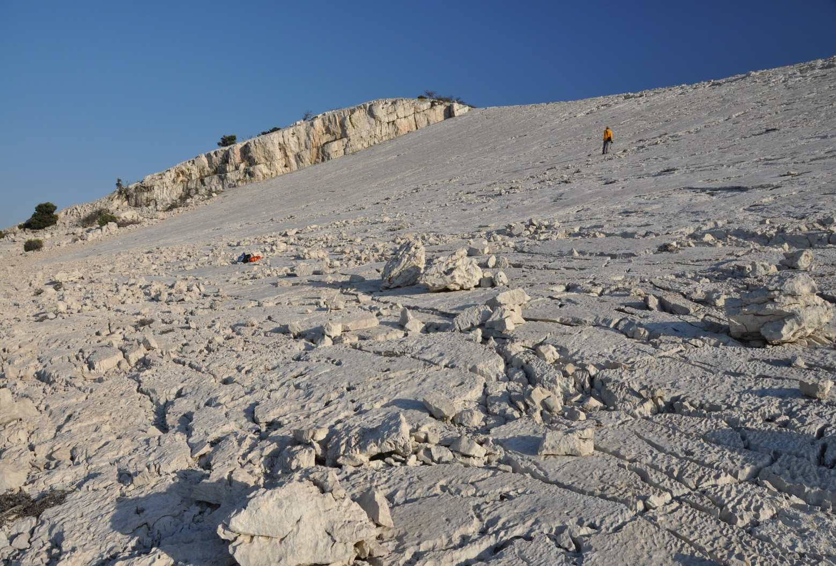
Snimili Kristina Krklec i David Dominguez-Villar

u čitaonici Knjižnice Sesvete
Trg D. Domjanića 6
u utorak, 6. veljače 2018. u 18:30 sati

